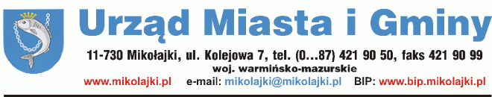
Mikołajki 10.02.2017

OGŁOSZENIE O WYNIKU KONKURSU

Informuję, że w wyniku ogłoszenia otwartego konkursu ofert na wykonanie w 2017 roku zadań publicznych związanych z realizacją zadań samorządu gminy, z zakresu kultury fizycznej i sportu udzielono dotacji w kwocie 225.500 zł w następujący sposób:

Lp. | Nazwa oferenta | Nazwa zadania | Przydzielona kwota dotacji
1. | MKS „Kłobuk” Mikołajki | Upowszechnianie piłki nożnej wśród dzieci i młodzieży z terenu miasta Mikołajki | 45.000 zł
2. | UKS Hetman Baranowo | Upowszechnianie piłki nożnej wśród dzieci i młodzieży z terenu gminy Mikołajki | 25.000 zł
3. | Uczniowski Klub Sportowy w Mikołajkach | Upowszechnianie tenisa ziemnego w Gminie Mikołajki – organizacja ogólnopolskich turniejów tenisa | 1.500 zł
4. | UKS ATOS Woźnice | Organizacja Trójboju Lekkoatletycznego | 2.000 zł
5. | UKS ATOS Woźnice | Upowszechnianie lekkoatletyki wśród dzieci i młodzieży w Gminie Mikołajki | 15.000 zł
6. | UKS ATOS Woźnice | Organizacja V Półmaratonu Mikołajkowego | 15.000 zł
7. | Mazurski Klub Żeglarski | Upowszechnianie żeglarstwa wśród dzieci i młodzieży w klasie Optymist i Cadet | 2.000 zł
8. | Polski Związek Motorowy | Organizacja LOTOS 73. Rajdu Polski | 120.000 zł
 | Razem: |  | 225.500 zł

